Trap tegen troep: de R-ladder voor dummies
Nederland is onderweg naar een circulaire economie, waarbij we minder grondstoffen gebruiken en waar we grondstoffen na gebruik niet afdanken maar hergebruiken. Om deze switch te laten slagen, zullen we anders met onze spullen en ons afval moeten omgaan. Sterker nog, we moeten stoppen met afval. Maar hoe? De Trap tegen troep van Duurzaamheid.nl geeft antwoord op die vraag. In gewone mensen-taal, zodat iedereen, van jong tot oud, snapt wat er moet gebeuren. Belangrijk, want alleen als we iedereen mee krijgen, gaat het lukken om de overgang naar een circulaire economie te maken!

Terug naar de basis: van lineair naar circulair
Voordat we uitleggen waar de Trap tegen troep voor staat, eerst even terug naar de basis. Wat is een circulaire economie? In een circulaire economie maken we van afval weer nieuwe producten en gebruiken we materialen telkens opnieuw. We nemen afscheid van wegwerpproducten, zoals plastic bestek dat maar één keer gebruikt wordt en daarna via de vuilnisbak in de verbrandingsoven belandt.
Op dit moment is onze economie nog niet circulair, maar lineair. In een lineaire economie heb je veel nieuwe grondstoffen nodig en is er veel afval. Onderstaande afbeelding laat het verschil tussen een lineaire economie en een circulaire economie, met veel hergebruik, weinig nieuwe grondstoffen en weinig afval, goed zien.

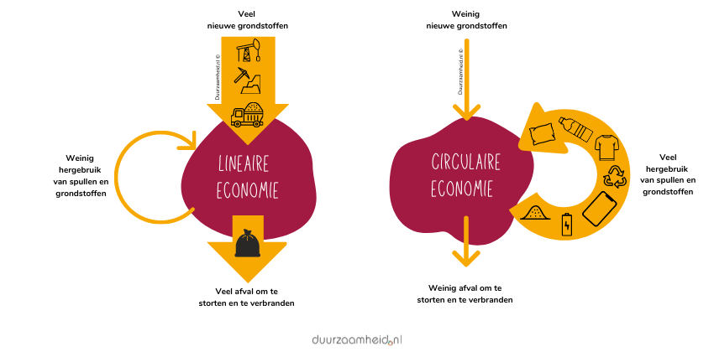

Onhoudbaar
Een lineaire economie is onhoudbaar. De aarde biedt geen oneindige bron aan grondstoffen. Van bijvoorbeeld nikkel, kobalt en lithium, aardmetalen die in elektrische auto’s gebruikt worden, lijkt in de komende tien jaar een tekort te ontstaan. En dat terwijl de vraag naar producten met deze aardmetalen groeit.
Ook zullen we écht anders met ons afval moeten omgaan. Voor nog meer afvalbergen is op onze aarde, die steeds drukker wordt, geen plek. En al ons afval verbranden heeft ook veel nadelen: grondstoffen gaan verloren en door onder andere de CO2 die vrijkomt bij verbranden, wordt ons klimaat aangetast. Kortom, het moet anders.

De Trap tegen troep van Duurzaamheid.nl laat zien hoe het wél kan
De Trap tegen troep laat stap voor stap, of beter trede voor trede, zien hoe we anders met onze spullen en ons afval kunnen omgaan. In plaats van gebruiken en afdanken, gaan we naar alleen gebruiken als het écht nodig is en kiezen we na gebruik voor hoogwaardig hergebruiken in plaats van afdanken. Elke trede van de trap staat voor een andere aanpak. En daarbij geldt: hoe hoger op de trap, hoe beter.

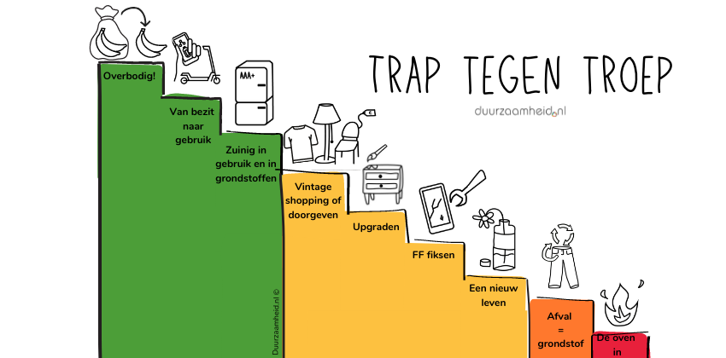

Stap voor stap: dit zijn de treden van de Trap tegen troep
Het mag wel wat minder!
Overbodig! - De beste manier om minder grondstoffen te verbruiken en te zorgen voor minder afval? Weigeren! Waarom zouden we bananen in plastic verpakken, terwijl moeder natuur ze al heeft voorzien van een beschermingsjasje? En waarom nog standaard een plastic of stalen rietje aanbieden als je ook zonder rietje prima kunt drinken? Door te stoppen met producten die eigenlijk niet nodig zijn, worden er veel grondstoffen bespaard.

Van bezit naar gebruik - Hoeveel Nederlanders hebben er een heggenschaar in hun schuurtje staan? Een heleboel waarschijnlijk. En hoe vaak wordt die heggenschaar gebruikt? Door de meeste mensen hooguit een keer of vier per jaar. Waarom hebben we dan toch allemaal een eigen heggenschaar? Tja, omdat het wel makkelijk is dat hij direct voorhanden ligt wanneer je ’m nodig hebt. Maar het kan ook anders. Door over te stappen van bezit naar gebruik. Iets wat gelukkig steeds normaler wordt. Een paar voorbeelden: bij Mud Jeans lease je een spijkerbroek, bij SwapFiets huur je een fiets voor dagelijks gebruik, voor een snel scooterritje door de stad gebruik je Felyx, een wasmachine huur je bij Bundles en die heggenschaar leen je van je buurtgenoten via Peerby.

Zuinig in gebruik en in grondstoffen - Heb je een product wel echt zelf nodig, dan doe je er goed aan om te kiezen voor de variant die het minst belastend is voor de aarde. Kies voor producten die lang meegaan, doordat ze van goede kwaliteit zijn en doordat ze te repareren zijn, en kies voor producten die zuinig omgaan met energie. Als het product dan ook nog gemaakt is van gerecyclede materialen, zit je helemaal goed.

Uit die la of kast en geef het een tweede leven!
Vintage shopping of doorgeven - Gelukkig wordt tweedehands shoppen ons steeds makkelijker gemaakt. Het aanbod op websites als Marktplaats, Vinted en de Marketplace van Facebook is groot. Je kunt er gericht zoeken en automatisch op de hoogte worden gebracht van aanbod dat op jouw wensen aansluit. Wie liever in real-life shopt kan terecht bij kringloopwinkels en vintage-shops. Ook belangrijk: spullen die je niet meer nodig hebt kun je een tweede leven geven door ze te verkopen of door te geven.

Upgraden - Een houten stoel die niet meer in je interieur past, kan met een likje verf nog een tweede ronde mee. Hetzelfde geldt voor kledingstukken: een kleine aanpassing kan er voor zorgen dat je een kledingstuk weer jaren kunt dragen! Ook op deze manier worden de gebruikte grondstoffen optimaal gebruikt en wordt de levensduur van het product verlengd.

FF fiksen - iPhone stuk, nieuwe kopen? Nee! Een kapot scherm of een batterij die niet meer naar behoren werkt kun je prima laten repareren! Sommige smartphones bieden zelfs software-, geheugen- of camera-upgrades. De levensduur van dit product wordt daarmee verlengd, waardoor de grondstoffen optimaal worden gebruikt.

Een nieuw leven - Op de kleuterschool leren kinderen het al: wc-rolletjes zijn uitstekend knutselmateriaal. Zo zijn er tal van producten die vaak na een tijdje gebruiken worden afgedankt, maar prima opnieuw te gebruiken zijn. Lege glazen flesjes zijn leuk om te gebruiken als vaas en een oude tractorband doet het goed in de bootcamp-les.

Grondstoffen recyclen. Pas op voor downcycling!
Afval = grondstof - Van gerecyclede grondstoffen, zoals plastic, kunnen weer nieuwe producten worden gemaakt. Kunnen. Want het gebeurt nog te weinig. Wist je dat op dit moment slechts twee procent van al het plastic wereldwijd wordt gerecycled tot een nieuw en waardevol product? Hoewel de technieken voor het recyclen van onder andere plastic en textiel steeds succesvoller worden, blijft het lastig om van afgedankte producten waardevolle nieuwe producten te maken. Nu wordt gerecycled plastic veelal gebruik voor minder veeleisende producten, zoals tuinmeubilair of pallets, waarbij het uiterlijk van het plastic wat minder van belang is en de kwaliteit wisselend mag zijn. Downcycling dus. Dat is niet de circulariteit waar we naar streven. We willen dat afgedankte plasticverpakkingen opnieuw plasticverpakkingen worden. Dan is de cirkel pas echt rond.

Energie eruit = grondstof verloren
De oven in - ‘De oven in’ is een strategie die we eigenlijk niet meer willen zien. Het enige wat deze aanpak nog oplevert, is energie. Grondstoffen zijn verloren. De tijd van het verbranden van afval laten we het liefst achter ons. Hopelijk kunnen we deze trede over een paar jaar verwijderen.

Als iedereen zich inzet om enkele treden op de trap omhoog te gaan, komt de circulaire economie binnen handbereik.

De Trap tegen troep is bedacht en ontwikkeld door Duurzaamheid.nl, het platform van Anne-Marie Rakhorst
Duurzaamheid.nl is aanjager van de vernieuwing. Als klein team van inhoudelijk specialisten en communicatiedeskundigen streeft het team achter Duurzaamheid.nl naar een samenleving waarin duurzaamheid vanzelfsprekend is, op sociaal, economisch en ecologisch gebied. Duurzaamheid.nl wil duurzame verandering versnellen door de nieuwe generatie vernieuwers te ondersteunen bij het realiseren van disruptieve oplossingen en daarmee anderen te inspireren om duurzaam te handelen.

De Trap tegen troep is gebaseerd op de R-ladder, die onder meer door de Rijksdienst voor Ondernemend Nederland (RVO) en het Planbureau voor de Leefomgeving (PBL) gebruikt wordt.

